# Лаб: Колесна платформа с IR управление

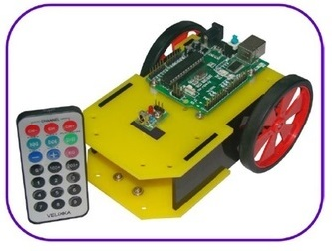

**1. Необходими елементи:**

|  |  |
| --- | --- |
| Елемент | Брой |
| Батерия (9V) | 1 |
| Батерии 1.5V AA | 4 |
| Battery holder – 4 AA | 1 |
| Куплунг за батерия 9V | 1 |
| Ардуино UNO | 1 |
| Драйвер за мотори L298N | 1 |
| IR приемник TSOP1738 | 1 |
| IR дистанционно 38kHz | 1 |
| DC Електродвигатели | 2 |
| ON/OFF бутон | 1 |
| Потенциоетър | 1 |
| Кабели | - |
| Шаси за робот | 1 |

**2. Електронна схема:**

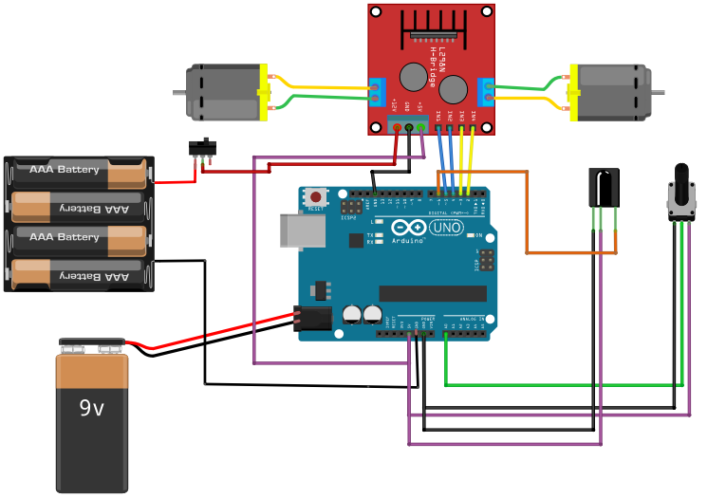

**3. Сорс код:**

Може да изберете други бутони за управление чрез промяна на кодовете.

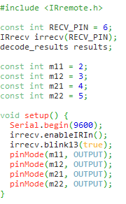

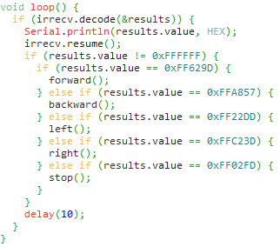

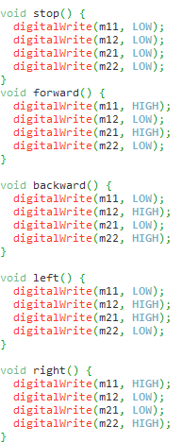

**4. Допълнителна задача:**

* Чрез потенциометъра да се направи контрол на скоростта на електродвигателите. *(Да се изберат пинове с PWM).*
* Да се добавят допълнително мигачи (чрез светодиоди) и да се управляват през избрани от вас бутони от дистанционното.

## Министерство на образованието и науката (МОН)

* Настоящият курс (презентации, примери, задачи, упражнения и др.) е разработен за нуждите на Национална програма "**Обучение за ИТ кариера**" на МОН за подготовка по професия "Приложен програмист".



* Курсът се разпространява под **свободен** **лиценз CC-BY-NC-SA** (Creative Commons Attribution-Non-Commercial-Share-Alike 4.0 International).

[](https://creativecommons.org/licenses/by-nc-sa/4.0)